PE23 Scheda creata il 1 settembre 2025
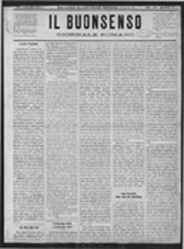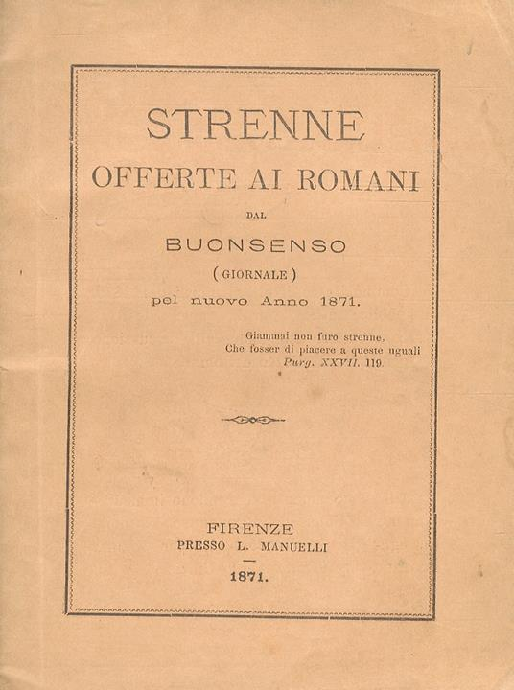
Descrizione storico-bibliografica
Il *buonsenso : giornale romano. - Anno 1, n. 1 (10 dicembre 1870)- . - Roma : Tip. F.lli Monaldi, 1870-1871. – 1 volume : ill. ; 60 cm. ((Quotidiano. - IEI0104532; LO10738323
Variante del titolo: Il *buon senso : giornale romano
Copia digitale: n.1(1870)

*Strenne offerte ai romani dal Buonsenso (giornale) pel nuovo anno 1871. – Firenze : presso L. Manuelli, 1871. – 1 volume. - CUBI 00626500. - UM10009627

Soggetto: Roma – 1870-1871

